20180415

今天是7天掌握辨别“归零币”的方法，第7天， 潜在百倍币会有什么基本特征

一个潜在的百倍币需要具备以下特征：

1.要有明确、真实的行业痛点：

例如：EOS提出的行业痛点：区块链平台存在的不足：

（1）交易性能低，难以满足巨量交易。

（2）交易手续费。以太坊和比特币手续费很高，不利于商业应用的落地；

（3）升级就是分叉。

（4）高延时确认问题。

2.解决方案能够切实解决提出的痛点，整体逻辑自洽。

（1）痛点解决方案

（a）BFT-DPOS机制：

其以指数级的提高了TPS，在2018年6月的单线程主网上线时，预计能提高到5000+TPS，再通过未来不断的优化扩容，最终形态可达到百万级别TPS。

(b)增发机制：

使用eos区块链网络是完全免费的，取而代之的是增发机制。

（2）Token解决方案

基于eos的DApp在使用区块链资源时，如带宽和磁盘，CPU和RAM等，需要抵押代币。

（3）社区自治方案

所有对区块链的修改必须得到股东投票同意，挖矿者具有执行和监督权限

4）EOS宪法：宪法是EOS中的大法，主要定义当代码无法执行时用户之间的义务，制定了一些公认的准则，确立了法律和司法权的界限。

3.Token分散度比较大，没有高度集中，形成高度控盘的可能性比较小。

咱们还拿EOS举例子：

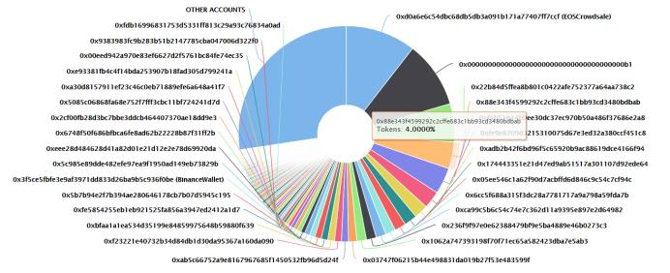

前100名持有者共同拥有EOS的73.00％（730,016,299.09令牌）

令牌总供给：1,000,000,000.00令牌| 总令牌持有人：307634

第一名持有10%

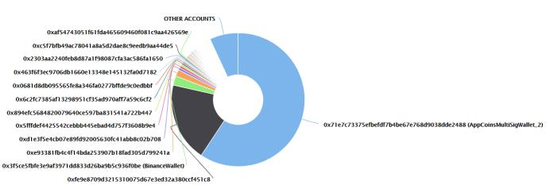

前100名持有者共同拥有93.08％,第一个地址持有量达到了59%。属于高度控盘项目。

4.相对有竞争对手有明显竞争优势，以及竞争壁垒。

还是拿EOS来举例子，它的竞争对手有：比特币（BTC）、以太坊（ETH）

相对于这两个竞争对手来说，具有非常明显的竞争优势。很好的解决了比特币和以太坊目前所存在的问题。（高手续费、高延时、无法满足海量交易等问题。）

举个反例：

PTC相对于竞争对手竞争对手Decentraland，Decentraland已经实现不错的落地，而Portal还处于概念阶段，无论从技术、用户群体等方面都没有丝毫的优势，未来将会面对非常大的竞争挑战，甚至很难生存下来。

5.团队方面，需要具备以下条件：

第一，团队成员真实聘请和真实合作，基金会有效设立；

第二，团队成员是具备垂直领域经验，目前参与项目相关业务，团队各方面人才配比；

第三，团队成员履历及现有资源状况丰富。

还是举一个例子：

CMT，CyberMiles的团队分布在美国德州、中国北京及中国上海。团队的人员构成非常完整，聚集了商业和技术领域的优质人才，均拥有不错的工作经历与教育背景。该项目拥有独立的基金会保障发展，可见绝非草根团队，创始人卢亮更是知名的业界大牛。作为一个与商业结合紧密的方向，该团队的构成比较合理、优秀。

对比案例是：Ecom

在EcomChain的项目描述中，核心团队成员分工不明确，无法得知谁是CEO、CTO等。核心团队成员中仅两位资历信息能在网络上证实，其他成员的资历信息网上披露信息非常少，所以资历信息存疑。

项目中也不存在顾问团队。虽然项目为基于以太坊的DApp，开发难度较低，但是核心团队中并不存在区块链的开发人员，所以该项目对于区块链方面的经验几乎为0。

6.技术方面，一定要在GitHub上开源。最好要具有技术方面的创新性。

还是拿EOS做为例子：EOS的技术与设计理念非常先进，总结了之前传统区块链的经验，弥补了不足，并且在性能与拓展性上大幅度改进。对于很多非技术粉丝，可能对EOS的了解仅仅限于DPOS，但是在DPOS背后，设计更为精妙的确是Token的股权分配制度。

7 要有明确发展线路和标志性时间节点

举两个对比例子：

以下是CMT和 PTC项目发展路径规划

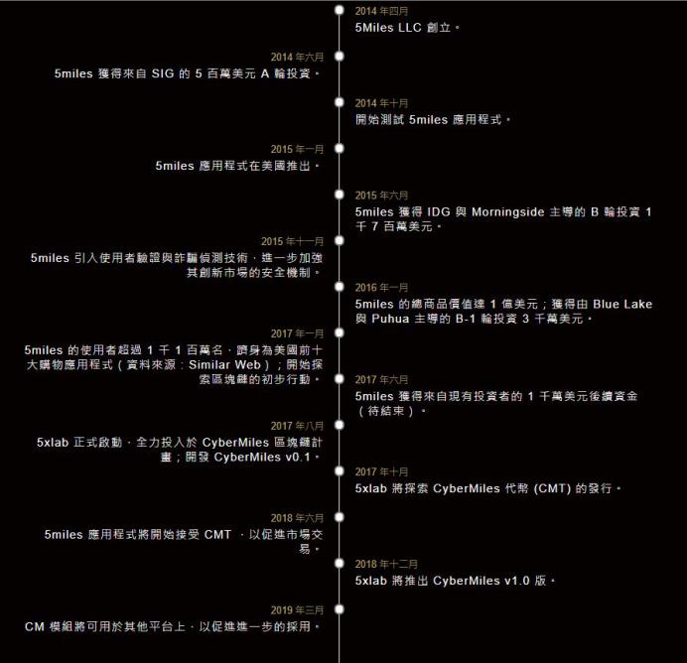

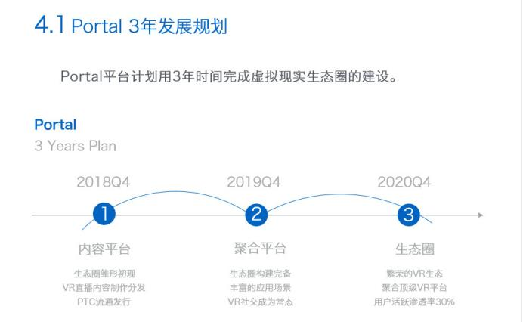

Portal的发展路线图规划过于简单，一年一个节点，太过于宽泛。并且只有关于VR的内容，完全没有提及区块链、VR/区块链技术方面的规划。2018年只有第四季度规划，缺乏1——3季度的规划，无法验证项目落地情况。侧面反映了项目团队缺乏严谨的态度。

而CMT，项目里程碑清晰具体，项目完成情况较为优秀。美中不足是由于主链开发难度较大，后续规划的时间跨度过长

8 要有高质量的社群运营：

在BTT上可以找到创世帖信息，并有高质量的信息回复

在Telegram、Twitter里，足够的社群人数，高质量的交流内容。

这方面CMT做的很棒，CyberMiles的团队运营上非常优秀。由于项目拥有5miles的商业基础及财力资本，在商业推广上占据非常大的优势。故该项目经常会有商业上的动态与优质活动。而在网络推广、赏金活动上，CyberMiles作为一个技术驱动的项目，不主张过度营销和垃圾营销，即便如此CyberMiles依旧算得上火爆。可见团队的硬实力

最后分享一个我们Shpinx的评级模型，帮助你找到优质的项目提供参考建议。

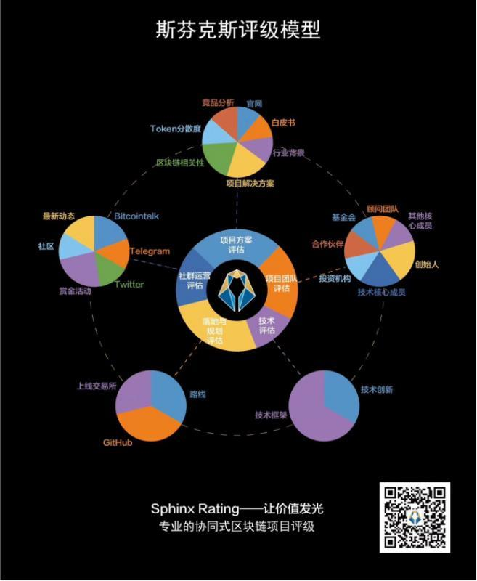

最后分享我们团队评估出来各方面质量都非常高的项目，欢迎了解

http://mp.weixin.qq.com/s/UTcLAM8pxRCD6Xlsmr0Z0g

http://mp.weixin.qq.com/s/YK5ij9KbkMacpcD1vdFTaQ

好的 今天的课程到此结束 欢迎大家提出感兴趣的问题

请问3.0时代除了 EOS还有其他代表项目吗？eos竞争对手只看到是btc和以太坊

最近的利好消息是 6月主网上线

EOS 3.0时代看到最好的项目，

竞争对手方面还有 NEO,但从各个角度来说要比EOS 差距比较大

币安要上公链，您怎么看？

币安 也想和EOS做同样的事， 取代ETH

打造属于自己生态系统

还有昨晚提到的MOAC呢？

由于币安本身有很强的用户基础、技术、、团队资源 非常有可能实现公链的打造

MOAC 它也要自己的公链，现在大家都在做公链，采用的是和以太坊一样的，POW共识机制，但MOAC 在技术上相对于ETH并没有太大改进

相对于EOS有挺大差距

对于MOAC 初步看法，并不太看好

ACT呢，了解多少，说说你个人看法

ACT 要做的事情也是公链，核心目的也是降低区块链的开发成本。非常类似于ETH

但并没有看到突出的亮点

OST打造的概念，您这边怎么看？

帮助任何公司（从全球知名品牌到新兴的应用程序制造商）发行“品牌代币（branded tokens）”，从而使企业转变成动态的经济生态系统。使用该协议可以让代币的创建、销售、分配和维护变得更简单，企业无需担心区块链技术，能够专注经营公司。Simple Token支持客制化需求，为企业量身打造品牌代币。

OST相当于提供低沉的区块链技术支持和成套的解决方案。 这确实是很多传统进入区块链领域的需求

不过区块链的核心价值不在于发代币，而在利用区块链提高公司的运营效率，而不是单纯的为发代币的发代币

真实提高运营效率，很难，因为场景难以匹配

@夏志 具体需要看 OST 提出的解决方案是否逻辑自洽是否合理

实际上很难找到不用区块链就解决不了问题的场景

利用智能合约就可以将许多流程自动化，这在无形间就提高了运营效率

目前还把握不准项目中它到底能实现和承载多少功能

区块链底层架构特性去匹配场景